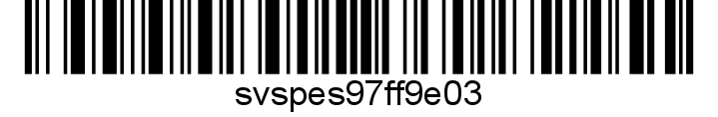Č. j. SVS/2025/093323

**Nařízení Státní veterinární správy**

Krajská veterinární správa Státní veterinární správy pro Liberecký kraj (dále jen „KVS SVS pro Liberecký kraj“) jako místně a věcně příslušný správní orgán podle ustanovení § 49 odst. 1 písm. c) zák. č. 166/1999 Sb., o veterinární péči a o změně některých souvisejících zákonů (veterinární zákon), ve znění pozdějších předpisů, v souladu s ustanovením § 75a odst. 1 a 2 veterinárního zákona, **rozhodla takto:**

**Ukončení mimořádných veterinárních opatření**

Mimořádná veterinární opatření nařízená dne 01.08.2024 Nařízením Státní veterinární správy č. j. SVS/2024/113493-L, o nařízení mimořádných veterinárních k zamezení šíření nebezpečné nákazy – **afrického moru prasat** (zákaz lovu srpen 2024) se ukončují, jelikož uplynula platnost opatření, která byla stanovena do 31. srpna 2024.

**Zrušovací ustanovení**

Zrušuje se nařízení Státní veterinární správy č. j. SVS/2024/113493-L ze dne 01.08.2024.

**Společná a závěrečná ustanovení**

(1) Toto nařízení nabývá podle § 2 odst. 1 a § 4 odst. 1 a 2 zákona č. 35/2021 Sb., o Sbírce právních předpisů územních samosprávných celků a některých správních úřadů platnosti jeho vyhlášením formou zveřejnění ve Sbírce právních předpisů a účinnosti počátkem patnáctého dne následujícího po dni jeho vyhlášení. Datum a čas vyhlášení nařízení je vyznačen ve Sbírce právních předpisů.

(2) Toto nařízení se vyvěšuje na úředních deskách krajského úřadu a všech obecních úřadů, jejichž území se týká, na dobu nejméně 15 dnů a musí být každému přístupné u krajské veterinární správy, krajského úřadu a všech obecních úřadů, jejichž území se týká.

(3) Státní veterinární správa zveřejní oznámení o vyhlášení nařízení ve Sbírce právních předpisů na své úřední desce po dobu alespoň 15 dnů ode dne, kdy byla o vyhlášení vyrozuměna.

V Liberci dne 24.06.2025

MVDr. Roman Šebesta

ředitel Krajské veterinární správy

Státní veterinární správy pro Liberecký kraj

podepsáno elektronicky